Список уроківСписки. Горизонтальні лінії
План:
- Як створити список?
- Як задати горизонтальну лінію?
- Завдання №1
- Завдання №2
- Завдання №3
Як створити список?
Є два види списків: нумерований і маркирований.
Щоб створити нумерований список застосовують тег <OL> (</OL>). Параметрtype цього тегу може набувати значень:
- 1 (1, 2, 3, … )
- I (I, II, III, … )
- i (i, ii, iii, … )
- A (A, B, C, … )
- а (a, b, c, … )
Тег <LI> (</LI>) позначає кожен пункт списку (і нумерованого імаркированого, завершальний тег є необов'язковим).
Щоб створити маркирований список застосовують тег <UL> (</UL>). Параметр type даного тегу може набувати таких значень:
- disс (●)
- circle (◦)
- square (▪)
Запис в блокноті виглядатиме для прикладу так:
<UL type='circle'>
<LI> Перший пункт списку </LI>
<LI> Другий пункт списку </LI>
<LI> Третій пункт списку </LI>
</UL>

У браузері список матиме такий вигляд:
◦ Перший пункт списку
◦ Другий пункт списку
◦ Третій пункт списку

Як задати горизонтальну лінію?
Тег горизонтальної лінії <HR> є засобом організації тексту і дизайну web-сторінки. Він не має завершального тегу. Його параметри виглядають наступним чином:
- align (вирівнювання лінії на сторінці) може набувати
значень left, right, center.
По замовчуванню align='сenter'
- size (товщина лінії) може набувати значень від 1 до 175 в пікселях.
По замовчуванню saze='2'
- color (колір лінії) задається назвою кольору або 16-ковим кодом.
По замовчуванню сірий з білою тінню
- width (ширина лінії) задається у відсотках до ширини екрану або
в пікселях width='200'.
По замовчуванню width='100%'
Наприклад в блокноті лінія задається так:
<HR color='red' size='1' width='50%' align='left'>

А у вікні браузера виглядатиме так:
______________________________________________
Завдання №1
Створити Web-сторінку, яка містить заголовки третього рівня і два списки: нумерований список материків і маркірований список океанів. Вимоги до Web-сторінки:
- фон сторінки - світло-сірий (silver);
- колір списку материків - зелений (green);
- колір списку океанів - темно-синій (navy);
- товщина лінії - 3 пікселі; ширина - 200 пікселів; колір - білий (white).

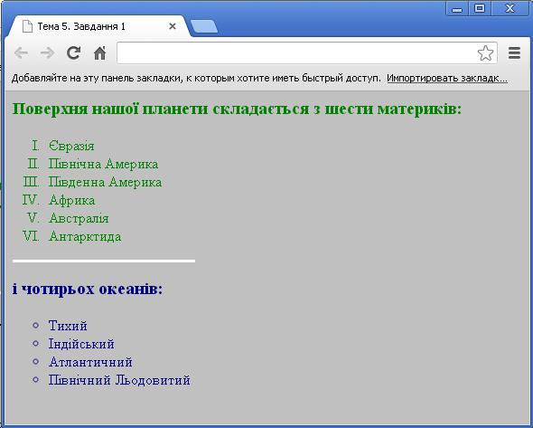

Завдання №2
Створити Web-сторінку, яка містить заголовки третього рівня і два маркірованих списки, які відрізняються один від одного маркерами.
Параметри Web-сторінки:
- фон сторінки - синій (blue);
- колір списку країн - білий (white);
- колір списку столиць - жовтий (yellow);
- товщина лінії - 1 піксель, ширина - 80% від ширини вікна, колір - світло-сірий (silver).

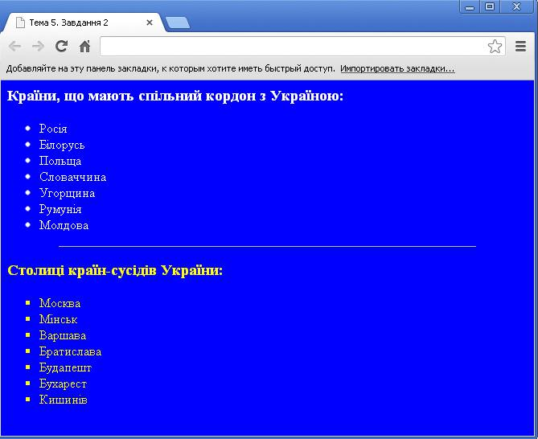

Завдання №3
Створити Web-сторінку, яка містить вкладені списки планет Сонячної системи.
- фон сторінки - бірюзовий (aqua).
- Параметри горизонтальної лінії підібрати самостійно.
- За допомогою двох горизонтальних ліній наочно показати відношення розмірівЗемлі до розмірів Місяця. При виборі параметрів ліній врахувати те, що розміри Землі і Місяця відносяться як 128 до 35.

